
МИНИСТЕРСТВО НАУКИ И ВЫСШЕГО ОБРАЗОВАНИЯ РОССИЙСКОЙ ФЕДЕРАЦИИ
ФЕДЕРАЛЬНОЕ ГОСУДАРСТВЕННОЕ БЮДЖЕТНОЕ
ОБРАЗОВАТЕЛЬНОЕ УЧРЕЖДЕНИЕ ВЫСШЕГО ОБРАЗОВАНИЯ
«ДОНСКОЙ ГОСУДАРСТВЕННЫЙ ТЕХНИЧЕСКИЙ УНИВЕРСИТЕТ»
(ДГТУ)

Факультет «Информатика и вычислительная техника»
Кафедра «Кибербезопасность информационных систем»

Лабораторная работа №7
по дисциплине: «Методы алгебраической геометрии в криптографии»
на тему: «Генерация псевдослучайных последовательностей над эллиптическими кривыми»

Выполнил обучающийся гр. ВКБ41:
Антонов Даниил Олегович
Проверила:
Ст. пр. Артамонова Е.А.

Ростов-на-Дону
2025
Лабораторная работа №7
«Генерация псевдослучайных последовательностей над эллиптическими кривыми»
Вариант №21
Задание.
На эллиптической кривой E_{p}(a; b), полученной в лабораторной работе №4, найти псевдослучайную последовательность на основе линейного конгруэнтного генератора и инверсивного генератора. Характеристики генераторов подобрать самостоятельно. Написать программу, реализующую генерацию псевдослучайных последовательностей над эллиптической кривой на основе линейного конгруэнтного генератора и инверсивного генератора.
Ручная реализация.
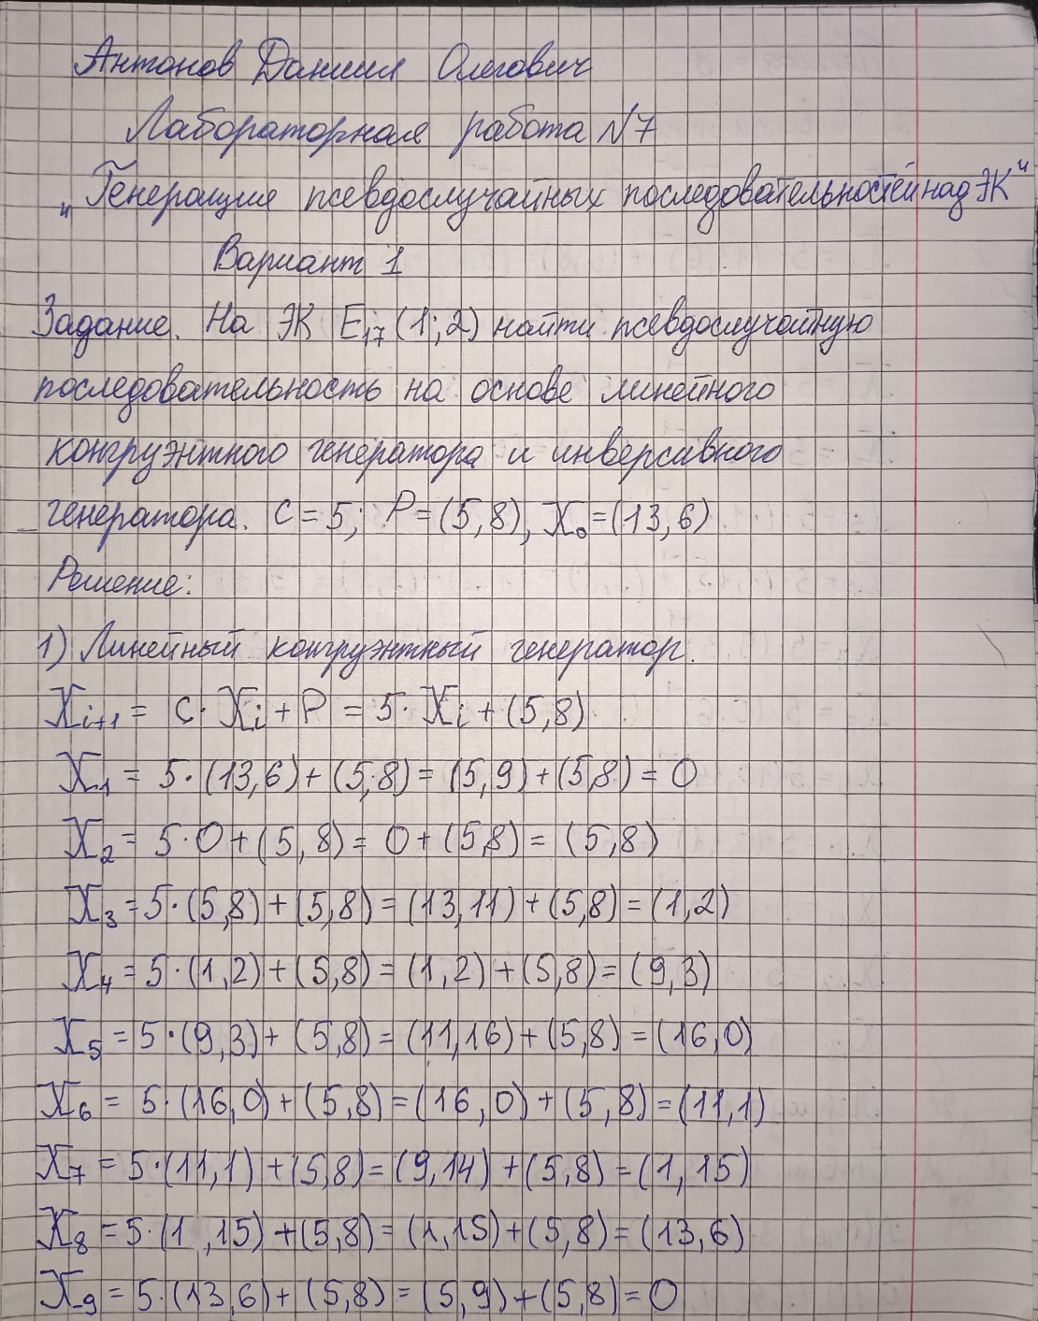
Рисунок 1 – Ручная реализация
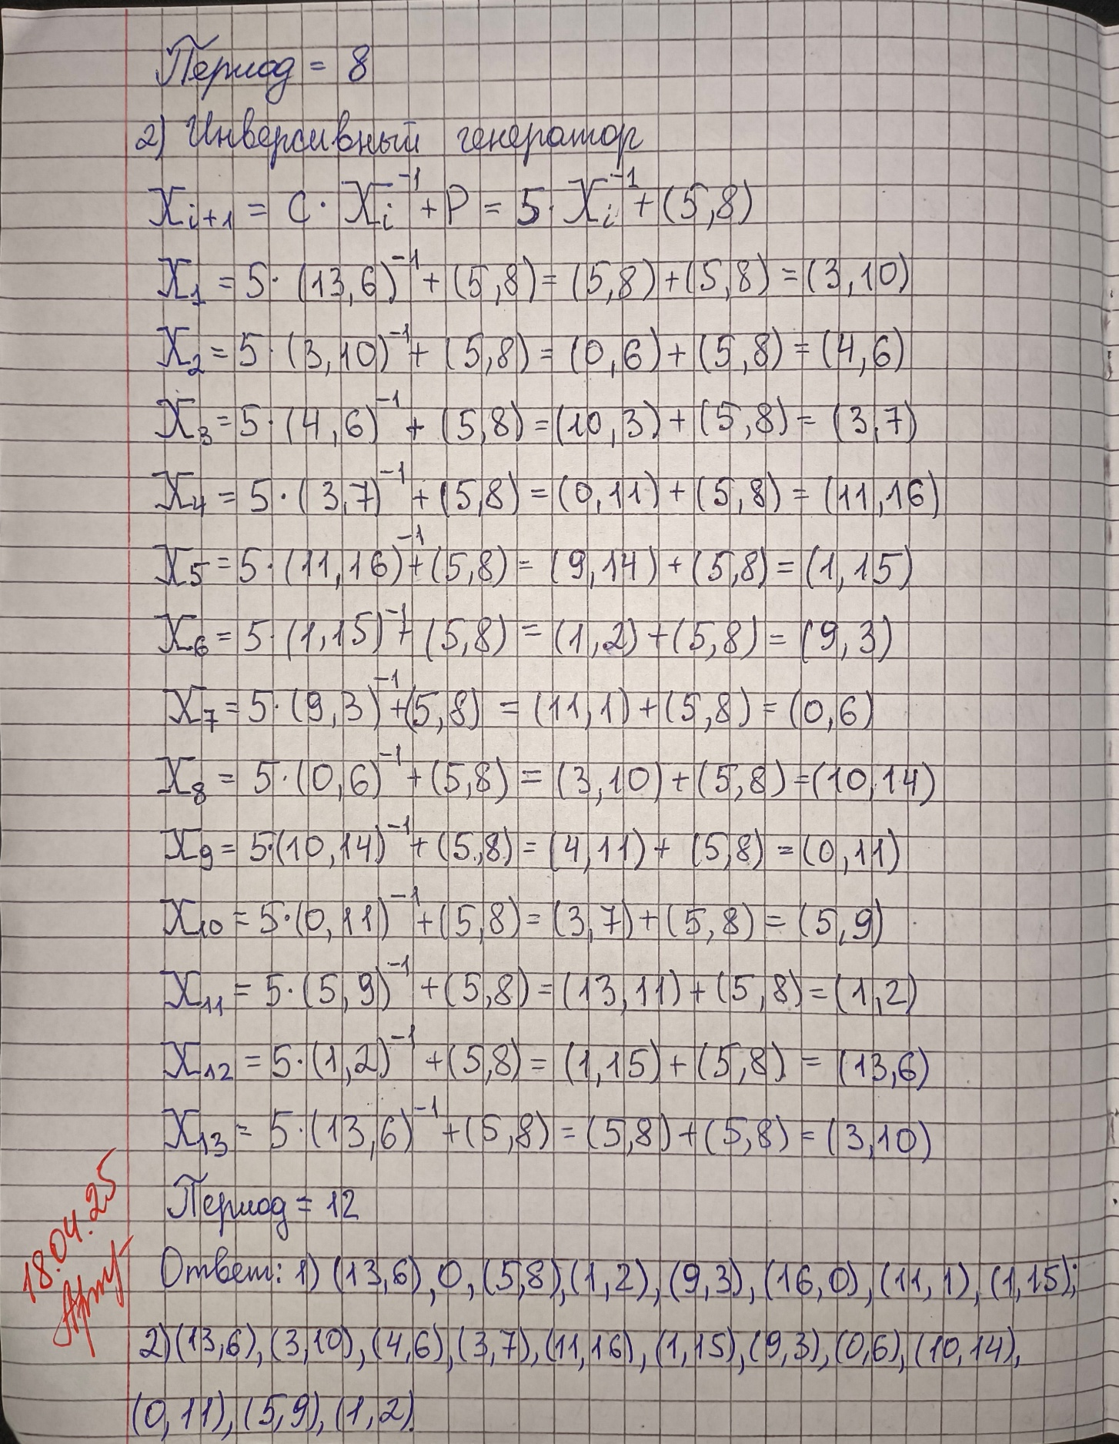
Рисунок 2 – Ручная реализация
Входные данные.
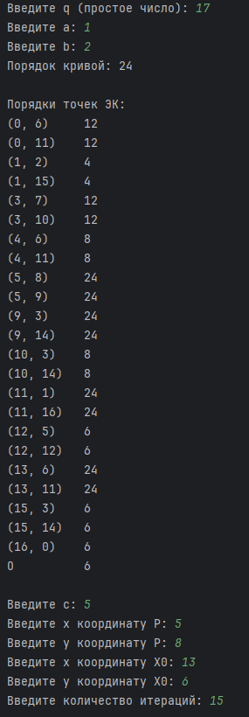
Рисунок 3 – Входные данные
Результат.
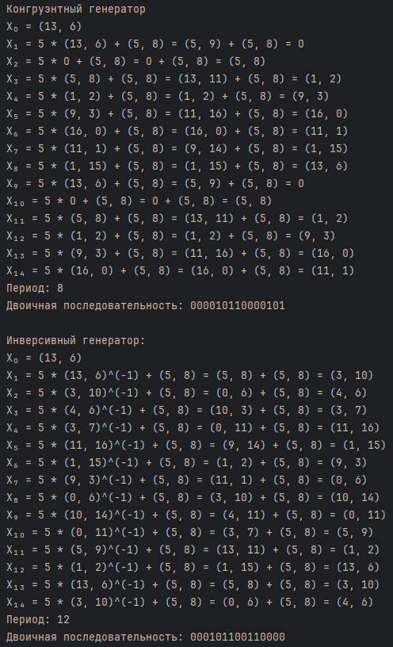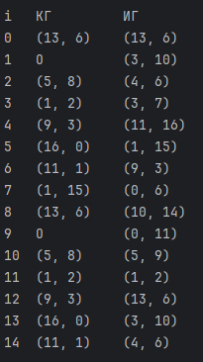
Рисунок 4 – Выходные данные
Листинг программы.
package org.example;
import java.util.*;
public class EllipticCurveGFp {
private final int a, b, p;
private final List<Point> points = new ArrayList<>();
public EllipticCurveGFp(int a, int b, int p) {
this.a = a;
this.b = b;
this.p = p;
findAllPoints();
}
private void findAllPoints() {
for (int x = 0; x < p; x++) {
int rhs = (x * x * x + a * x + b) % p;
for (int y = 0; y < p; y++) {
if ((y * y) % p == rhs) {
points.add(new Point(x, y));
}
}
}
points.add(Point.INFINITY);
}
public Point add(Point P, Point Q) {
if (P.equals(Point.INFINITY)) return Q;
if (Q.equals(Point.INFINITY)) return P;
if (P.x == Q.x && (P.y + Q.y) % p == 0) {
return Point.INFINITY;
}
int lambda;
int numerator;
int denominator;
if (P.equals(Q)) {
numerator = (3 * P.x * P.x + a) % p;
denominator = modInverse(2 * P.y, p);
} else {
numerator = (Q.y - P.y + p) % p;
denominator = modInverse(Q.x - P.x + p, p);
}
lambda = (numerator * denominator) % p;
int xr = (lambda * lambda - P.x - Q.x) % p;
int yr = (lambda * (P.x - xr) - P.y) % p;
return new Point((xr + p) % p, (yr + p) % p);
}
public Point doublePoint(Point P) {
return add(P, P);
}
private int modInverse(int a, int p) {
return powMod(a, p - 2, p);
}
private int powMod(int base, int exp, int mod) {
int result = 1;
while (exp > 0) {
if ((exp & 1) != 0) result = (result * base) % mod;
base = (base * base) % mod;
exp >>= 1;
}
return result;
}
public Point multiplyPoint(Point P, int m) {
Point[] array = new Point[m];
array[0] = P;
for (int i = 2; i <= m; i++) {
if (i % 2 == 0) {
array[i - 1] = doublePoint(array[i / 2 - 1]);
} else {
array[i - 1] = add(array[i / 2 - 1], array[i / 2]);
}
}
return array[m - 1];
}
public int orderOfPoint(Point P) {
double N1 = p + 1 + 2 * Math.sqrt(p);
int m = (int) Math.ceil(Math.sqrt(N1));
Map<Point, Integer> table = new HashMap<>();
for (int t = 1; t <= m; t++) {
Point temp = multiplyPoint(P, t);
table.put(temp, t);
}
Point Q = reverse(multiplyPoint(P, m));
Point R = new Point(-1, -1);
for (int i = 0; i < m; i++) {
if (table.containsKey(R)) {
int t = table.get(R);
return m * i + t;
}
R = add(R, Q);
}
return 0;
}
public void findAllOrders() {
System.out.println("\nПорядки точек ЭК:");
for (Point point : points) {
System.out.printf("%-10s %d\n", point, orderOfPoint(point));
}
System.out.println();
}
public List<Point> getPoints() {
return points;
}
public Point reverse(Point P) {
if (P.equals(Point.INFINITY)) {
return Point.INFINITY;
}
return new Point(P.x, (-P.y + p) % p);
}
public Pair<Point[], Integer, String> Gen(int c, Point X0, Point P, int count, boolean type) {
Point[] seq = new Point[count];
seq[0] = X0;
int period = 0;
HashSet<Point> hSet = new HashSet<>();
hSet.add(X0);
Point per = null;
int ind = -1;
boolean foundPeriod = false;
Point mp;
StringBuilder sb = new StringBuilder(String.valueOf(seq[0].y != -1 ? seq[0].y & 1 : 0));
System.out.println("X" + subIndex("0") + " = " + seq[0]);
for (int i = 1; i < count; i++) {
mp = multiplyPoint((type ? seq[i - 1] : reverse(seq[i - 1])), c);
seq[i] = add(mp, P);
System.out.println("X" + subIndex(String.valueOf(i)) + " = " + c + " * " + seq[i - 1] + (type ? "" : "^(-1)") + " + " + P + " = " + mp + " + " + P + " = " + seq[i]);
sb.append(seq[i].y != -1 ? seq[i].y & 1 : 0);
if (period == 0) {
if (foundPeriod && seq[i].equals(per)) {
period = i - ind;
}
if (!foundPeriod && hSet.contains(seq[i])) {
foundPeriod = true;
per = seq[i];
ind = i;
}
hSet.add(seq[i]);
}
}
if (period == 0) {
Point cur = seq[seq.length - 1];
while (true) {
cur = add(multiplyPoint((type ? cur : reverse(cur)), c), P);
if (foundPeriod && cur.equals(per)) {
period = count - ind;
break;
}
if (!foundPeriod && hSet.contains(cur)) {
foundPeriod = true;
per = cur;
ind = count;
}
hSet.add(cur);
count++;
}
}
return new Pair<>(seq, period, sb.toString());
}
public static void main(String[] args) {
Scanner scanner = new Scanner(System.in);
System.out.print("Введите q (простое число): ");
int q = scanner.nextInt();
System.out.print("Введите a: ");
int a = scanner.nextInt();
System.out.print("Введите b: ");
int b = scanner.nextInt();
EllipticCurveGFp curve = new EllipticCurveGFp(a, b, q);
System.out.println("Порядок кривой: " + curve.getPoints().size());
curve.findAllOrders();
System.out.print("Введите c: ");
int c = scanner.nextInt();
System.out.print("Введите x координату P: ");
int px = scanner.nextInt();
System.out.print("Введите y координату P: ");
int py = scanner.nextInt();
Point P = new Point(px, py);
if (!curve.getPoints().contains(P)) {
System.out.println("Точка P должна принадлежать кривой!");
return;
}
System.out.print("Введите x координату X0: ");
int x0 = scanner.nextInt();
System.out.print("Введите y координату X0: ");
int y0 = scanner.nextInt();
Point X0 = new Point(x0, y0);
if (!curve.getPoints().contains(X0)) {
System.out.println("Точка X0 должна принадлежать кривой!");
return;
}
if (curve.add(curve.multiplyPoint(X0, c), P).equals(X0)) {
System.out.println("Должно выполняться условие: c * X0 + P != X0");
return;
}
if (curve.add(curve.multiplyPoint(curve.reverse(X0), c), P).equals(X0)) {
System.out.println("Должно выполняться условие: c * X0^(-1) + P != X0");
return;
}
System.out.print("Введите количество итераций: ");
int count = scanner.nextInt();
System.out.println("\nКонгруэнтный генератор");
Pair<Point[], Integer, String> kSeq = curve.Gen(c, X0, P, count, true);
System.out.println("Период: " + kSeq.u);
System.out.println("Двоичная последовательность: " + kSeq.v);
System.out.println("\nИнверсивный генератор:");
Pair<Point[], Integer, String> iSeq = curve.Gen(c, X0, P, count, false);
System.out.println("Период: " + iSeq.u);
System.out.println("Двоичная последовательность: " + iSeq.v);
Point[] kAr = kSeq.t;
Point[] iAr = iSeq.t;
int optLen = (int) (Math.floor(Math.log10(Math.abs(kAr.length - 1))) + 2);
System.out.printf("\n%-" + optLen + "s %-10s %-10s\n", "i", "КГ", "ИГ");
for (int i = 0; i < kAr.length; i++) {
System.out.printf("%-" + optLen + "d %-10s %-10s\n", i, kAr[i], iAr[i]);
}
scanner.close();
}
public record Point(int x, int y) {
static final Point INFINITY = new Point(-1, -1);
@Override
public boolean equals(Object obj) {
if (this == obj) return true;
if (obj instanceof Point(int x1, int y1)) {
return this.x == x1 && this.y == y1;
}
return false;
}
@Override
public String toString() {
return this.equals(INFINITY) ? "O" : "(" + x + ", " + y + ")";
}
}
public record Pair<T, U, V>(T t, U u, V v) {}
public static String subIndex(String original) {
char[] or = original.toCharArray();
for(int i = 0; i < or.length; i++) {
or[i] = (char)((int)or[i] + 8272);
}
return new String(or);
}
}
Вывод по работе.
В ходе выполнения лабораторной работы были исследованы методы генерации псевдослучайных последовательностей на основе эллиптической кривой Ep(a,b). Были реализованы два алгоритма: линейный конгруэнтный генератор и инверсивный генератор, адаптированные для работы с точками эллиптической кривой над конечным полем GF(p). Программа успешно генерирует псевдослучайные последовательности.

